mybatis-03

动态SQL语句
动态的sql语句是指,mysql通过配置,根据不同的参数值,生成不同的sql语句.

准备工作：

public class User {
private int id;
private String lastName;
private int sex;

14.1、if 语句
说明： if语句，可以动态的根据你的值来决定，是否需要动态的修改查询条件,最终产生不同的sql语句.

Mapper接口:

public interface UserMapper {
/**
* 查询跟user的lastName有关的用户,或跟user性别相同的用户<br/>
* 拿 user 的lastName属性做模糊查询,做user的sex查询用户
*/
public List<User> queryUsersBySample(User user);
}

Mapper.xml配置文件:

<!-- /**
* 查询跟user的lastName有关的用户,或跟user性别相同的用户<br/>
* 拿 user 的lastName属性做模糊查询,做user的sex查询用户
*/
public List<User> queryUsersBySample(User user);-->
<select id="queryUsersBySample" parameterType="com.atguigu.pojo.User"
resultType="com.atguigu.pojo.User">
select
`id`,`last_name` lastName,`sex`
from
t_user
where
<!-- if标签做if判断 -->
<if test="lastName != null">
last_name like concat('%',#{lastName},'%')
</if>
<if test="sex == 0 || sex == 1">
or
sex = #{sex}
</if>
</select>

测试代码:

public class UserMapperTest {
static SqlSessionFactory sqlSessionFactory;
@Before
public void init() throws IOException {
sqlSessionFactory = new SqlSessionFactoryBuilder()
.build(Resources.getResourceAsStream("mybatis-config.xml"));
}
@Test
public void queryUsersBySample() {
SqlSession session = sqlSessionFactory.openSession();
try {
UserMapper mapper = session.getMapper(UserMapper.class);
mapper.queryUsersBySample(new User(null,"b",10)).forEach(System.out::println);
} finally {
session.close();
}
}
}

14.2、where 语句
说明： where语句，可以帮我们在多个动态语句中，有效的去掉前面的多余的and 或 or 之类的多余关键字
where语句还可以根据包含的内容是否有值, 有内容就添加where关键字.没内容不添加where关键字

<!-- /**
* 查询跟user的lastName有关的用户,或跟user性别相同的用户<br/>
* 拿 user 的lastName属性做模糊查询,做user的sex查询用户
*/
public List<User> queryUsersBySample(User user);-->
<select id="queryUsersBySample" parameterType="com.atguigu.pojo.User"
resultType="com.atguigu.pojo.User">
select
`id`,`last_name` lastName,`sex`
from
t_user
<where>
<!-- if标签做if判断 -->
<if test="lastName != null">
last_name like concat('%',#{lastName},'%')
</if>
<if test="sex == 0 || sex == 1">
or
sex = #{sex}
</if>
</where>
</select>

测试代码:

@Test
public void queryUsersBySample() {
SqlSession session = sqlSessionFactory.openSession();
try {
UserMapper mapper = session.getMapper(UserMapper.class);
mapper.queryUsersBySample(new User(null,null,10)).forEach(System.out::println);
} finally {
session.close();
}
}

14.3、trim语句
说明： trim 可以动态在包含的语句前面和后面添加内容。也可以去掉前面或者后面给定的内容
prefix 前面添加内容
suffix 后面添加内容
suffixOverrides 去掉的后面内容
prefixOverrides 去掉的前面内容

mapper.xml配置文件:

<!-- /**
* 查询跟user的lastName有关的用户,或跟user性别相同的用户<br/>
* 拿 user 的lastName属性做模糊查询,做user的sex查询用户
*/
public List<User> queryUsersBySample(User user);-->
<select id="queryUsersBySample" parameterType="com.atguigu.pojo.User"
resultType="com.atguigu.pojo.User">
select
`id`,`last_name` lastName,`sex`
from
t_user
<!--
prefix 前面添加内容
suffix 后面添加内容
suffixOverrides 去掉的后面内容
prefixOverrides 去掉的前面内容
-->
<trim suffixOverrides="or" prefix="where">
<!-- if标签做if判断 -->
<if test="lastName != null">
last_name like concat('%',#{lastName},'%')
or
</if>
<if test="sex == 0 || sex == 1">
sex = #{sex}
</if>
</trim>
</select>

测试的代码:

@Test
public void queryUsersBySample() {
SqlSession session = sqlSessionFactory.openSession();
try {
UserMapper mapper = session.getMapper(UserMapper.class);
mapper.queryUsersBySample(new User(null,"b",10)).forEach(System.out::println);
} finally {
session.close();
}
}

14.4、choose（ when , otherwise ）语句
说明：choose when otherwise 可以执行多路选择判断，但是只会有一个分支会被执行。
类似switch case 语句

Mapper接口:

/**
* 如果lastName值有效,则只用lastName模糊查询 <br>
* 如果lastName值无效,而sex值有效,则只使用sex查询 <br/>
* 如果都无效,则可以使用自定义查询条件
*/
public List<User> queryUsersBySampleChoose(User user);

Mapper.xml配置文件:

<!-- /**
* 如果lastName值有效,则只用lastName模糊查询 <br>
* 如果lastName值无效,而sex值有效,则只使用sex查询 <br/>
* 如果都无效,则可以使用自定义查询条件
*/
public List<User> queryUsersBySampleChoose(User user);-->
<select id="queryUsersBySampleChoose" parameterType="com.atguigu.pojo.User"
resultType="com.atguigu.pojo.User">
select
`id`,`last_name` lastName,`sex`
from
t_user
<where>
<choose>
<when test="lastName != null">
last_name like concat('%',#{lastName},'%')
</when>
<when test="sex == 0 || sex == 1">
sex = #{sex}
</when>
<otherwise>
id = 6
</otherwise>
</choose>
</where>
</select>

测试代码:

@Test
public void queryUsersBySampleChoose() {
SqlSession session = sqlSessionFactory.openSession();
try {
UserMapper mapper = session.getMapper(UserMapper.class);
mapper.queryUsersBySampleChoose(new User(null,null,10)).forEach(System.out::println);
} finally {
session.close();
}
}

14.4、set语句
set语句可以删除set关键字 条件前后的 逗号

Mapper接口:

/**
* 更新
* @param user
* @return
*/
public int updateUser(User user);

mapper.xml配置文件:

<!-- /**
* 更新
* @param user
* @return
*/
public int updateUser(User user);-->
<update id="updateUser" parameterType="com.atguigu.pojo.User">
update
t_user
<set>
<if test="lastName != null">
`last_name` = #{lastName}
</if>
<if test="sex == 0 || sex == 1">
, `sex` = #{sex}
</if>
</set>
<where>
id = #{id}
</where>
</update>

测试代码:

@Test
public void updateUser() {
SqlSession session = sqlSessionFactory.openSession();
try {
UserMapper mapper = session.getMapper(UserMapper.class);
mapper.updateUser(new User(6,null,1 ));
session.commit();
} finally {
session.close();
}
}

14.5、foreach语句
foreach语句可以做遍历.经常用于以下两种情况的sql语句生成

select * from 表名 where id in( xx ,xx ,xx );
Mapper接口:
// select * from 表名 where id in( xx ,xx ,xx );
public List<User> queryUsersByIds(List<Integer> ids );

Mapper.xml配置文件:

<select id="queryUsersByIds" resultType="com.atguigu.pojo.User">
select
`id`,`last_name` lastName,`sex`
from
t_user
where
id in
<!--
foreach标签用来做遍历操作
collection 是遍历的数据源( 参数名 )
item 当前遍历到的数据
separator 两个元素之间的分隔符
open="(" 遍历开始的内容
close=")" 遍历结束的内容
-->
<foreach collection="list" item="id" separator="," open="(" close=")">
#{id}
</foreach>
</select>

测试代码:

@Test
public void queryUsersByIds() {
SqlSession session = sqlSessionFactory.openSession();
try {
UserMapper mapper = session.getMapper(UserMapper.class);
List<Integer> ids = new ArrayList<>();
ids.add(1);
ids.add(2);
ids.add(3);
for (User queryUsersById : mapper.queryUsersByIds(ids)) {
System.out.println(queryUsersById);
}
} finally {
session.close();
}
}

insert into 表名(列名,列名) values(值1,值2),(值1,值2),(值1,值2)

Mapper接口:

// insert into 表名(列名,列名) values(值1,值2),(值1,值2),(值1,值2)
public int insertUsers(List<User> users);

Mapper.xml配置文件:

<!-- public int insertUsers(List<User> users);-->
<insert id="insertUsers" >
insert into t_user(`last_name`,`sex`)
values
<foreach collection="list" item="user" separator=",">
(#{user.lastName},#{user.sex})
</foreach>
</insert>

测试的代码

@Test
public void insertUsers() {
SqlSession session = sqlSessionFactory.openSession();
try {
UserMapper mapper = session.getMapper(UserMapper.class);
List<User> userList = new ArrayList<>();
userList.add(new User(null,"aaa", 0));
userList.add(new User(null,"bbb", 1));
userList.add(new User(null,"ccc", 0));
mapper.insertUsers(userList);
session.commit();
} finally {
session.close();
}
}

14.6、sql片段
是指将多个sql语句中公共部分的内容进行抽取.然后在每个sql语句是进行引入( 包含 ). 这样的好处,就是可以统一维护一分

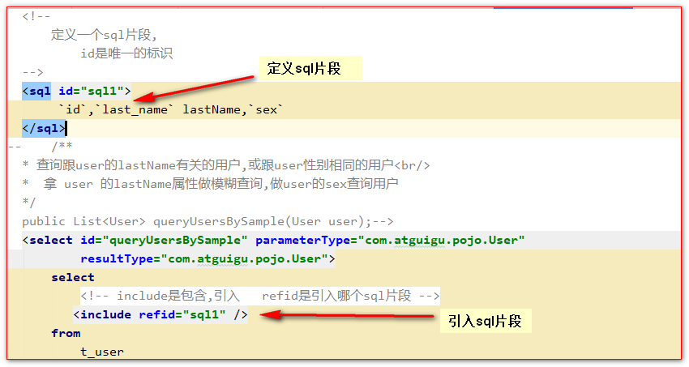

15、mybatis缓存
缓存： 指的是把经常访问的数据保存到一个高速的缓冲区中.方便后面访问的时候可以快速的获取到这些数据.
名词,缓存是指被保存在高速缓冲区中的数据,也叫缓存

缓存只有一个目标,就是为了提高访问速度.

一级缓存： 同一个SqlSession对象

二级缓存： 同一个SqlSessionFactory对象.

15.1、mybatis的一级缓存的示例

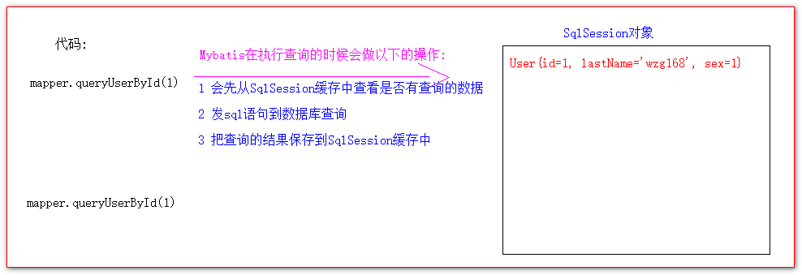

@Test
public void queryUserById() throws InterruptedException {
SqlSession sqlSession = sqlSessionFactory.openSession();
try {
UserMapper mapper = sqlSession.getMapper(UserMapper.class);
System.out.println(mapper.queryUserById(1));
System.out.println(mapper.queryUserById(1));
} finally {
sqlSession.close();
}
}

15.1.2、一级缓存的管理

缓存失效的四种情况：

不在同一个SqlSession对象中
public void queryOne(){
SqlSession sqlSession = sqlSessionFactory.openSession();
try {
UserMapper mapper = sqlSession.getMapper(UserMapper.class);
System.out.println(mapper.queryUserById(1));
} finally {
sqlSession.close();
}
}
/**
* 1.不在同一个SqlSession对象中
*/
@Test
public void firstCacheFail1() {
queryOne();
queryOne();
}

执行语句的参数不同。缓存中也不存在数据。
@Test
public void firstCacheFail2() throws InterruptedException {
SqlSession sqlSession = sqlSessionFactory.openSession();
try {
UserMapper mapper = sqlSession.getMapper(UserMapper.class);
System.out.println(mapper.queryUserById(1));
System.out.println(mapper.queryUserById(2));
} finally {
sqlSession.close();
}
}

手动清空缓存数据
@Test
public void firstCacheFail3() throws InterruptedException {
SqlSession sqlSession = sqlSessionFactory.openSession();
try {
UserMapper mapper = sqlSession.getMapper(UserMapper.class);
System.out.println(mapper.queryUserById(1));
sqlSession.clearCache();// 清空缓存
System.out.println(mapper.queryUserById(1));
} finally {
sqlSession.close();
}
}

执行增，删，改，语句，会清空掉缓存
Mapper接口:

public interface UserMapper {
public User queryUserById(Integer id);
public int insertUser(User user);
}

mapper.xml配置文件:

<!-- public User queryUserById(Integer id);-->
<select id="queryUserById" resultType="com.atguigu.pojo.User">
select `id`,`last_name` lastName,`sex` from t_user where id = #{id}
</select>
<!-- public int insertUser(User user);-->
<insert id="insertUser" parameterType="com.atguigu.pojo.User">
insert into t_user(`last_name`,`sex`) values(#{lastName},#{sex})
</insert>

测试的代码:

@Test
public void firstCacheFail4() throws InterruptedException {
SqlSession sqlSession = sqlSessionFactory.openSession();
try {
UserMapper mapper = sqlSession.getMapper(UserMapper.class);
System.out.println(mapper.queryUserById(1));
mapper.insertUser(new User(null,"asdf", 1));
System.out.println(mapper.queryUserById(1));
sqlSession.commit();
} finally {
sqlSession.close();
}
}

15.2、mybatis的二级缓存

二级缓存的图解示意

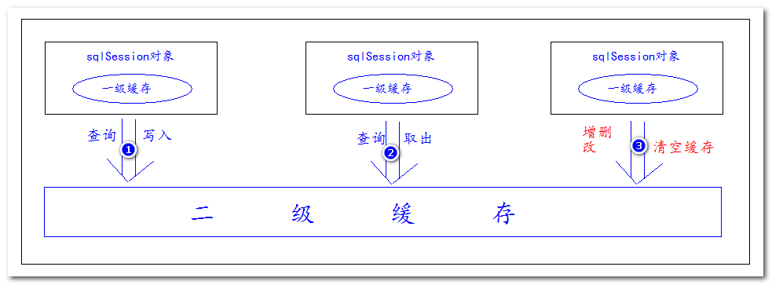

二级缓存的使用：
- mybatis二级缓存默认不开启，需要到mybatis-config.xml配置文件中，通过settings配置启动
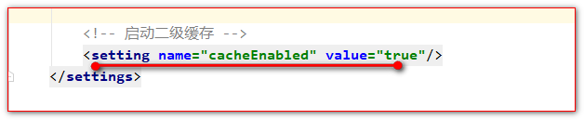

- 在Mapper.xml的配置文件中加入cache标签表示使用二级缓存。
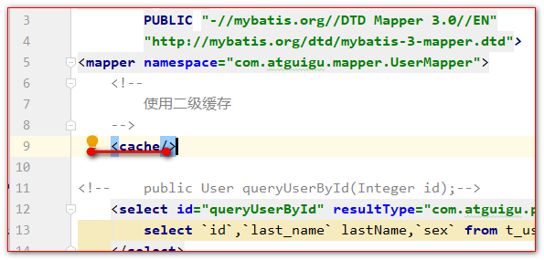

- 需要被二级缓存的对象必须要实现java的序列化接口。

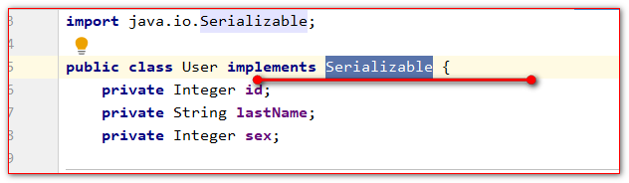

15.2.1、二级缓存的演示

public void queryOne(){
SqlSession sqlSession = sqlSessionFactory.openSession();
try {
UserMapper mapper = sqlSession.getMapper(UserMapper.class);
System.out.println(mapper.queryUserById(1));
} finally {
sqlSession.close();
}
}
/**
*
*/
@Test
public void secondCache() {
queryOne();
queryOne();
}

15.2.2、useCache="false"的演示和说明
在select标签上有一个useCache标签，表示是否使用二级缓存。默认值是true，表示使用。

<!--
useCache="false" 表示不把查询的结果放到二级缓存中
-->
<select id="queryUserById" resultType="com.atguigu.pojo.User" useCache="false">
select `id`,`last_name` lastName,`sex` from t_user where id = #{id}
</select>

15.2.3、flushCache="false"的演示和说明
在update，delete，insert标签上，都有flushCache属性。表示是否清空缓存。默认是默认是true表示清空缓存。如果是false表示不清空缓存。

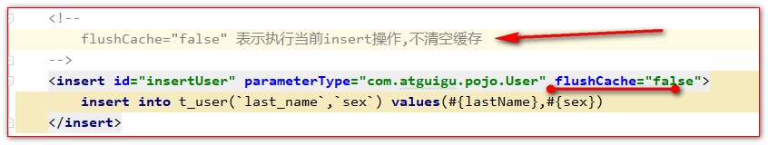

自定义二级缓存( 了解 )
一级缓存的默认实现类： org.apache.ibatis.cache.impl.PerpetualCache类

- 需要我们编写一个类去实现一个接口Cache.

public class MySecondCache implements Cache {
private final String id;
private Map<Object, Object> cache = new HashMap();
public MySecondCache(String id) {
this.id = id;
}
public String getId() {
return this.id;
}
public int getSize() {
return this.cache.size();
}
public void putObject(Object key, Object value) {
System.out.println(" 自定义 二级缓存 保存数据 putObject ");
this.cache.put(key, value);
}
public Object getObject(Object key) {
System.out.println(" 自定义 二级缓存 获取数据 getObject ");
return this.cache.get(key);
}
public Object removeObject(Object key) {
return this.cache.remove(key);
}
public void clear() {
this.cache.clear();
}
public ReadWriteLock getReadWriteLock() {
return null;
}
public boolean equals(Object o) {
if (this.getId() == null) {
throw new CacheException("Cache instances require an ID.");
} else if (this == o) {
return true;
} else if (!(o instanceof Cache)) {
return false;
} else {
Cache otherCache = (Cache)o;
return this.getId().equals(otherCache.getId());
}
}
public int hashCode() {
if (this.getId() == null) {
throw new CacheException("Cache instances require an ID.");
} else {
return this.getId().hashCode();
}
}
}
- 到mapper.xml配置文件中的cache标签里设置type属性的值
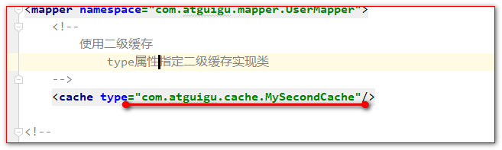

16、缓存的使用顺序说明：
1 当mybatis执行一个查询的时候，会先去二级缓存中查询数据。有就直接返回。
2 如果二级缓存中没有数据，再到一级缓存中获取，有就直接返回
3 如果二级，一级都没有要查的数据，则发sql语句到数据库查询
4 查到结果后会马上放到一级缓存中
5 当SqlSession关闭的时候，会把一级缓存中的数据同步到二级缓存中

17、mybatis 逆向工程
MyBatis逆向工程，简称MBG。是一个专门为MyBatis框架使用者定制的代码生成器。可以快速的根据表生成对应的映射文件，接口，以及Bean类对象。
在Mybatis中，有一个可以自动对单表生成的增，删，改，查代码的插件。

叫 mybatis-generator-core-1.3.2。

它可以帮我们对比数据库表之后，生成大量的这个基础代码。
这些基础代码有：
- 数据库表对应的javaBean对象
- 这些javaBean对象对应的Mapper接口
- 这些Mapper接口对应的配置文件

<!-- 去掉全部的注释 -->
<commentGenerator>
<property name="suppressAllComments" value="true" />
</commentGenerator>

17.1、准备数据库表

create database mbg;

use mbg;

create table t_user(
`id` int primary key auto_increment,
`username` varchar(30) not null unique,
`password` varchar(40) not null,
`email` varchar(50)
);

insert into t_user(`username`,`password`,`email`) values('admin','admin','admin@atguigu.com');
insert into t_user(`username`,`password`,`email`) values('wzg168','123456','admin@atguigu.com');
insert into t_user(`username`,`password`,`email`) values('admin168','123456','admin@atguigu.com');
insert into t_user(`username`,`password`,`email`) values('lisi','123456','admin@atguigu.com');
insert into t_user(`username`,`password`,`email`) values('wangwu','123456','admin@atguigu.com');

create table t_book(
`id` int primary key auto_increment,
`name` varchar(50),
`author` varchar(50),
`price` decimal(11,2),
`sales` int,
`stock` int
);

## 插入初始化测试数据
insert into t_book(`id` , `name` , `author` , `price` , `sales` , `stock` )
values(null , 'java从入门到放弃' , '国哥' , 80 , 9999 , 9);

insert into t_book(`id` , `name` , `author` , `price` , `sales` , `stock` )
values(null , '数据结构与算法' , '严敏君' , 78.5 , 6 , 13);

insert into t_book(`id` , `name` , `author` , `price` , `sales` , `stock` )
values(null , '怎样拐跑别人的媳妇' , '龙伍' , 68, 99999 , 52);

insert into t_book(`id` , `name` , `author` , `price` , `sales` , `stock` )
values(null , '木虚肉盖饭' , '小胖' , 16, 1000 , 50);

insert into t_book(`id` , `name` , `author` , `price` , `sales` , `stock` )
values(null , 'C++编程思想' , '刚哥' , 45.5 , 14 , 95);

insert into t_book(`id` , `name` , `author` , `price` , `sales` , `stock` )
values(null , '蛋炒饭' , '周星星' , 9.9, 12 , 53);

insert into t_book(`id` , `name` , `author` , `price` , `sales` , `stock` )
values(null , '赌神' , '龙伍' , 66.5, 125 , 535);

select * from t_user;
select * from t_book;

mbg.xml配置文件:

<?xml version="1.0" encoding="UTF-8"?>
<!DOCTYPE generatorConfiguration
PUBLIC "-//mybatis.org//DTD MyBatis Generator Configuration 1.0//EN"
"http://mybatis.org/dtd/mybatis-generator-config_1_0.dtd">
<generatorConfiguration>
<!--
targetRuntime 可以设置生成的版本
MyBatis3 豪华版本
MyBatis3Simple CRUD操作
-->
<context id="DB2Tables" targetRuntime="MyBatis3">
<!-- 去掉全部的注释 -->
<commentGenerator>
<property name="suppressAllComments" value="true" />
</commentGenerator>
<!--
修改数据库的四个连接属性
-->
<jdbcConnection driverClass="com.mysql.jdbc.Driver"
connectionURL="jdbc:mysql://localhost:3306/mbg"
userId="root"
password="root">
</jdbcConnection>
<javaTypeResolver >
<property name="forceBigDecimals" value="false" />
</javaTypeResolver>
<!--
javaModelGenerator生成javaBean
targetPackage指定生成的包
targetProject指定生成的项目位置
-->
<javaModelGenerator targetPackage="com.atguigu.pojo"
targetProject=".\mybatis_mbg\src">
<property name="enableSubPackages" value="true" />
<property name="trimStrings" value="true" />
</javaModelGenerator>
<!--
sqlMapGenerator标签是生成mapper.xml配置信息
targetPackage指定生成的包
targetProject指定生成的项目位置
-->
<sqlMapGenerator targetPackage="com.atguigu.mapper"
targetProject=".\mybatis_mbg\src">
<property name="enableSubPackages" value="true" />
</sqlMapGenerator>
<!--
javaClientGenerator生成mapper接口
targetPackage指定生成的包
targetProject指定生成的项目位置
-->
<javaClientGenerator type="XMLMAPPER"
targetPackage="com.atguigu.mapper"
targetProject=".\mybatis_mbg\src">
<property name="enableSubPackages" value="true" />
</javaClientGenerator>
<!--
table标签,一个标签一个数据库表
tableName是表名
domainObjectName生成的类名
-->
<table tableName="t_user" domainObjectName="User" ></table>
<table tableName="t_book" domainObjectName="Book" ></table>
</context>
</generatorConfiguration>

mybatis逆向工程运行代码:

package com.mybatis.mbg;
import org.mybatis.generator.api.MyBatisGenerator;
import org.mybatis.generator.config.Configuration;
import org.mybatis.generator.config.xml.ConfigurationParser;
import org.mybatis.generator.internal.DefaultShellCallback;
import java.io.File;
import java.util.ArrayList;
import java.util.List;
public class Runner {
public static void main(String[] args) throws Exception {
List<String> warnings = new ArrayList<String>();
boolean overwrite = true;
File configFile = new File("mybatis_mbg/mbg.xml");
ConfigurationParser cp = new ConfigurationParser(warnings);
Configuration config = cp.parseConfiguration(configFile);
DefaultShellCallback callback = new DefaultShellCallback(overwrite);
MyBatisGenerator myBatisGenerator = new MyBatisGenerator(config, callback, warnings);
myBatisGenerator.generate(null);
}
}

测试的代码:

package com.atguigu.mapper.test;
import com.atguigu.mapper.BookMapper;
import com.atguigu.pojo.Book;
import com.atguigu.pojo.BookExample;
import org.apache.ibatis.io.Resources;
import org.apache.ibatis.session.SqlSession;
import org.apache.ibatis.session.SqlSessionFactory;
import org.apache.ibatis.session.SqlSessionFactoryBuilder;
import org.junit.Before;
import org.junit.Test;
import java.io.IOException;
import java.math.BigDecimal;
import java.util.List;
import static org.junit.Assert.*;
public class BookMapperTest {
static SqlSessionFactory sqlSessionFactory;
@Before
public void init() throws IOException {
sqlSessionFactory = new SqlSessionFactoryBuilder()
.build(Resources.getResourceAsStream("mybatis-config.xml"));
}
@Test
public void countByExample() {
SqlSession session = sqlSessionFactory.openSession();
try {
BookMapper mapper = session.getMapper(BookMapper.class);
// countByExample();//用于求记录数 count() 用于做统计个数
// 求50块以上的图书个数
BookExample bookExample = new BookExample();
// 创建一个条件对象
BookExample.Criteria criteria = bookExample.createCriteria();
// 条件大于50的价格 并且 销量大于100
criteria.andPriceGreaterThan(new BigDecimal(50));
criteria.andSalesGreaterThanOrEqualTo(100);
criteria.andNameLike("%入%");
int i = mapper.countByExample(bookExample);
System.out.println(i);
session.commit();
} finally {
session.close();
}
}
@Test
public void deleteByExample() {
SqlSession session = sqlSessionFactory.openSession();
try {
BookMapper mapper = session.getMapper(BookMapper.class);
// deleteByExample()按条件删除
BookExample bookExample = new BookExample();
// 删除书名是"赌神" 或 or 作者是"周星星" 的图书
BookExample.Criteria criteria = bookExample.createCriteria();
criteria.andNameEqualTo("赌神");
//创建一个or的条件
BookExample.Criteria or = bookExample.or();
or.andAuthorEqualTo("周星星");
int i = mapper.deleteByExample(bookExample);
System.out.println( i );
session.commit();
} finally {
session.close();
}
}
@Test
public void deleteByPrimaryKey() {
SqlSession session = sqlSessionFactory.openSession();
try {
BookMapper mapper = session.getMapper(BookMapper.class);
int i = mapper.deleteByPrimaryKey(5);
System.out.println(i);
session.commit();
} finally {
session.close();
}
}
@Test
public void insert() {
SqlSession session = sqlSessionFactory.openSession();
try {
BookMapper mapper = session.getMapper(BookMapper.class);
int insert = mapper.insert(new Book(null, null, null, new BigDecimal(100), 0, 99999));
System.out.println(insert);
session.commit();
} finally {
session.close();
}
}
@Test
public void insertSelective() {
SqlSession session = sqlSessionFactory.openSession();
try {
BookMapper mapper = session.getMapper(BookMapper.class);
// insertSelective() 只会插入有值的列
int insert = mapper.insertSelective(new Book(null, null, null, new BigDecimal(100), 0, 99999));
System.out.println(insert);
session.commit();
} finally {
session.close();
}
}
@Test
public void selectByExample() {
SqlSession session = sqlSessionFactory.openSession();
try {
BookMapper mapper = session.getMapper(BookMapper.class);
// selectByExample()根据条件查询
BookExample bookExample = new BookExample();
// 作者等于"国哥" or 书名是 "怎样拐跑别人的媳妇"
BookExample.Criteria criteria = bookExample.createCriteria();
criteria.andAuthorEqualTo("国哥");
BookExample.Criteria or = bookExample.or();
or.andNameEqualTo("怎样拐跑别人的媳妇");
List<Book> books = mapper.selectByExample(bookExample);
books.forEach(System.out::println);
session.commit();
} finally {
session.close();
}
}
@Test
public void selectByPrimaryKey() {
SqlSession session = sqlSessionFactory.openSession();
try {
BookMapper mapper = session.getMapper(BookMapper.class);
// selectByPrimaryKey()根据主键来查询记录
System.out.println(mapper.selectByPrimaryKey(1));
session.commit();
} finally {
session.close();
}
}
@Test
public void updateByExampleSelective() {
SqlSession session = sqlSessionFactory.openSession();
try {
BookMapper mapper = session.getMapper(BookMapper.class);
BookExample bookExample = new BookExample();
// 书名等于 "木虚肉盖饭" 或 书名为null的
BookExample.Criteria criteria = bookExample.createCriteria();
criteria.andNameEqualTo("木虚肉盖饭");
BookExample.Criteria or = bookExample.or();
or.andNameIsNull();
// updateByExampleSelective() 根据条件更新非空的字段|列
int i = mapper.updateByExampleSelective(new Book(null,null,"aabb",new BigDecimal(100),1000,0), bookExample);
System.out.println(i);
session.commit();
} finally {
session.close();
}
}
@Test
public void updateByExample() {
SqlSession session = sqlSessionFactory.openSession();
try {
BookMapper mapper = session.getMapper(BookMapper.class);
// updateByExampleSelective() 根据条件更新, 非空的字段|列
// updateByExample() 根据条件更新
BookExample bookExample = new BookExample();
// 书名等于 "木虚肉盖饭" 或 书名为null的
BookExample.Criteria criteria = bookExample.createCriteria();
criteria.andNameEqualTo("木虚肉盖饭");
BookExample.Criteria or = bookExample.or();
or.andNameIsNull();
// updateByExampleSelective() 根据条件更新非空的字段|列
int i = mapper.updateByExample(new Book(null,null,"aabb",new BigDecimal(100),1000,0), bookExample);
System.out.println(i);
session.commit();
} finally {
session.close();
}
}
@Test
public void updateByPrimaryKeySelective() {
SqlSession session = sqlSessionFactory.openSession();
try {
BookMapper mapper = session.getMapper(BookMapper.class);
// updateByPrimaryKeySelective() 根据主键进行更新, 忽略空的字段|列
int count = mapper.updateByPrimaryKeySelective(new Book(10, "国哥好帅", null, new BigDecimal(100), 999, 0));
System.out.println(count);
session.commit();
} finally {
session.close();
}
}
@Test
public void updateByPrimaryKey() {
SqlSession session = sqlSessionFactory.openSession();
try {
BookMapper mapper = session.getMapper(BookMapper.class);
// 根据主键进行更新
int count = mapper.updateByPrimaryKey(new Book(10, "国哥好帅", null, new BigDecimal(100), 999, 0));
System.out.println(count);
session.commit();
} finally {
session.close();
}
}
}

